
Naturpark-Spessart-Grundschule Partenstein
Grundschule Frammersbach
Schulstraße 7
97833 Frammersbach
09355 339 Fax:09355 4578
info@schule-frammersbach.de
www.vsframmersbach.de
Schulstraße 10
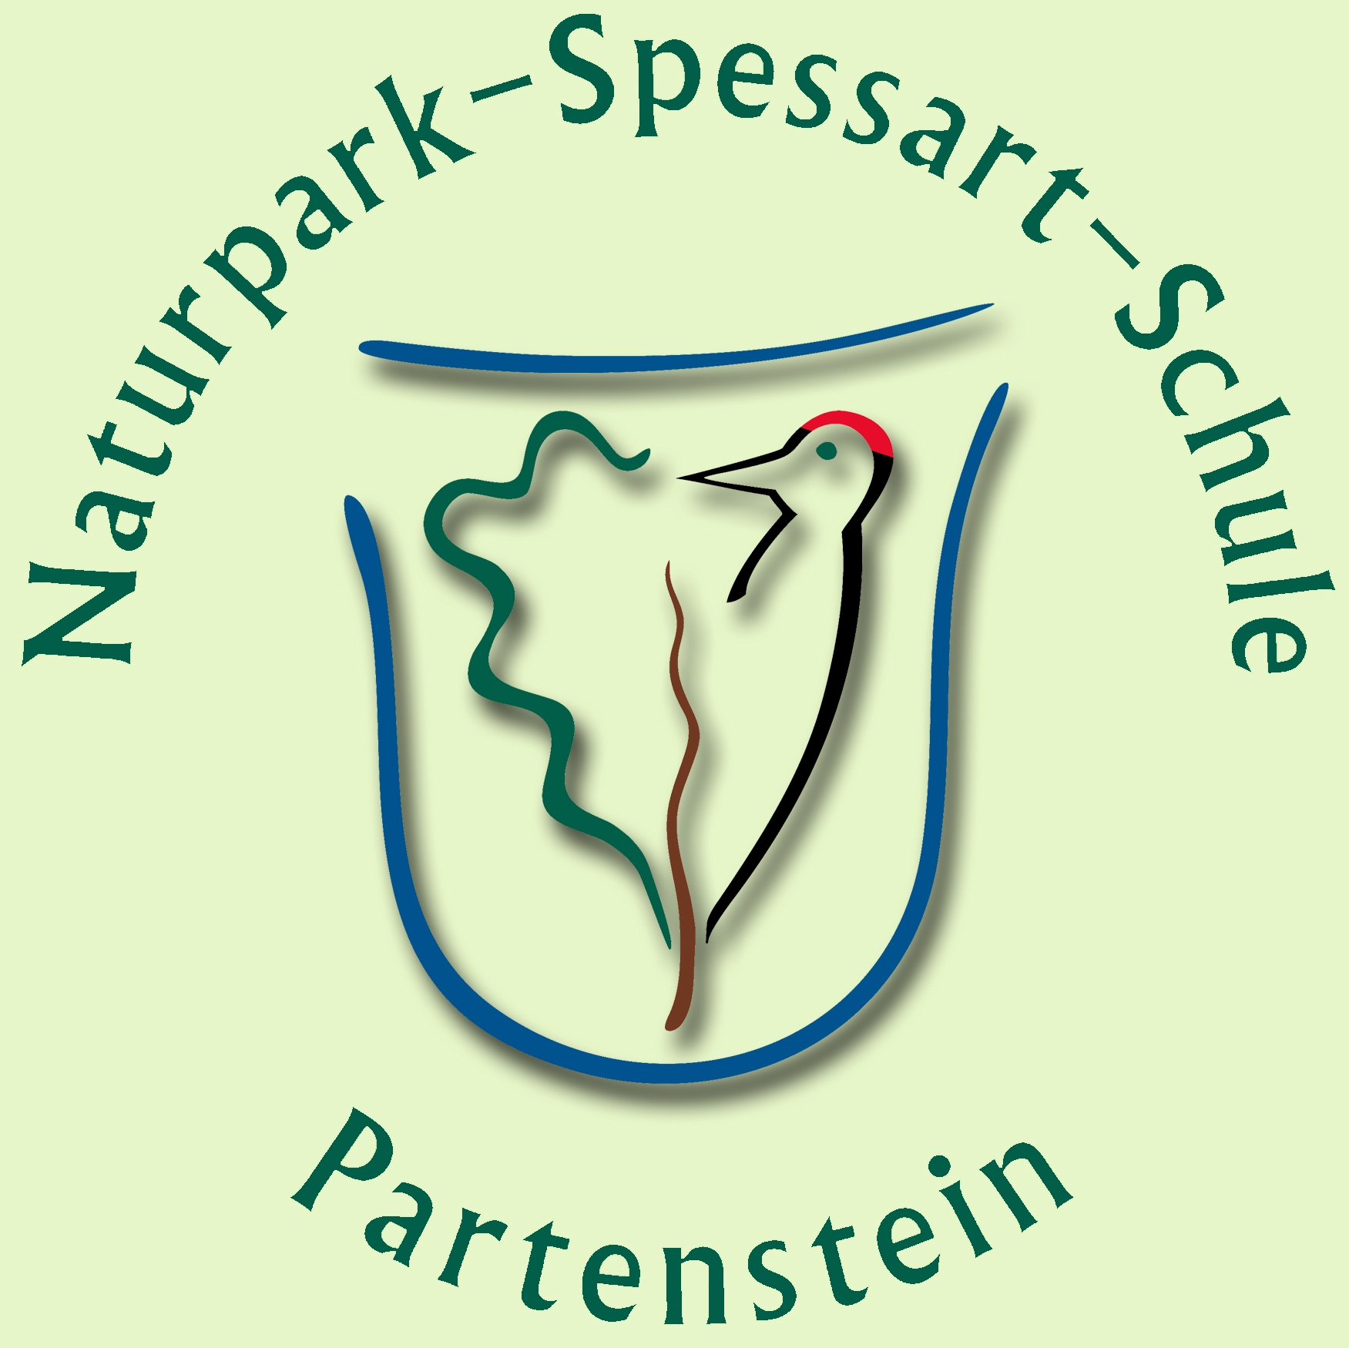
97846 Partenstein
Telefon: 09355-1888
Fax: 09355-99967
schule@partenstein.de

05.04.2016

Naturpark Spessartschule Partenstein  Grund- u. Mittelschule Frammersbach  Grundschule Wiesthal

Liebe Eltern der Jahrgangsstufe 3,

das Übertrittsverfahren beginnt inzwischen bereits in der 3. Klasse. Um richtige Entscheidungen zum Wohle Ihres Kindes zu treffen, ist nach Ansicht des Kul-tusministeriums bereits jetzt ein Überblick über das Schulsystem sinnvoll und notwendig. Diese Veranstaltung führen wir drei Lohrtalschulen immer gemeinsam durch, dieses Jahr in der Naturpark-Spessart-Grundschule Partenstein.

Hiermit laden wir Sie sehr herzlich zu dieser Informationsveranstaltung ein!

Tag: Mittwoch, 13. April
Uhrzeit: 19.30 Uhr
Ort: Aula der Naturpark-Spessart-Grundschule Partenstein

Beratungslehrerin Frau Sandra Sauer stellt das Übertrittsverfahren der „kind- und begabungsgerechten Übertrittsphase“ vor. Die Durchlässigkeit im Bildungssystem wird durch die Darstellung der zahlreiche Bildungswege und der Vielfalt von Abschluss- und Anschlussmöglichkeiten aufgezeigt. Weiterhin erfolgen Informationen, wie die Schullaufbahn Ihres Kindes gelingen kann.

Mit freundlichen Grüßen

gez. Anette Winter gez. Christoph Rüttiger gez. Elisabeth Keßler,
Rektorin Partenstein Rektor Frammersbach Rektorin Wiesthal



Bitte Zutreffendes ankreuzen und möglichst rasch an die Schule zurückgeben !

An der Informationsveranstaltung für die Eltern der 3. Jahrgangsstufe
am Mittwoch, den 13. April 2016

O nehme/n ich/wir mit ____ Personen teil.

O nehme/n ich/wir nicht teil.

______________________________ __________________________
Name u. Klasse des Kindes Unterschrift der Erziehungsberechtigten

